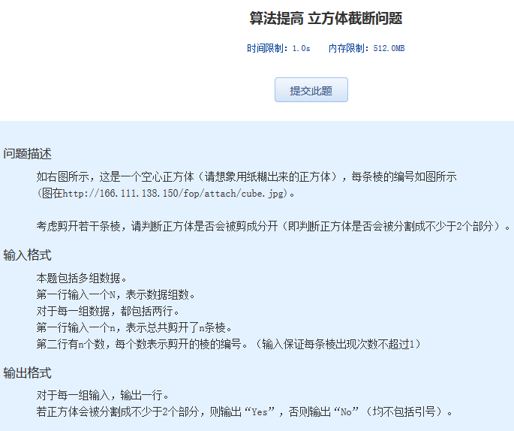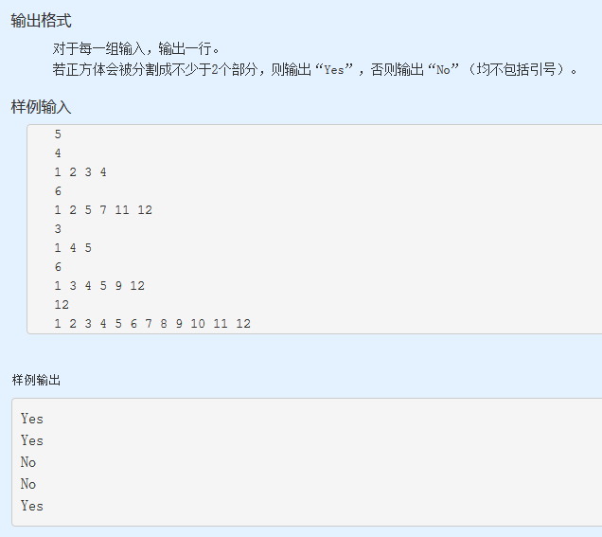算法提高 立方体截断问题

时间限制：1.0s   内存限制：512.0MB

问题描述

　　如右图所示，这是一个空心正方体（请想象用纸糊出来的正方体），每条棱的编号如图所示  
　　(图在http://166.111.138.150/fop/attach/cube.jpg)。  
  
　　考虑剪开若干条棱，请判断正方体是否会被剪成分开（即判断正方体是否会被分割成不少于2个部分）。

输入格式

　　本题包括多组数据。  
　　第一行输入一个N，表示数据组数。  
　　对于每一组数据，都包括两行。  
　　第一行输入一个n，表示总共剪开了n条棱。  
　　第二行有n个数，每个数表示剪开的棱的编号。（输入保证每条棱出现次数不超过1）

输出格式

　　对于每一组输入，输出一行。  
　　若正方体会被分割成不少于2个部分，则输出“Yes”，否则输出“No”（均不包括引号）。

样例输入

5

4

1 2 3 4

6

1 2 5 7 11 12

3

1 4 5

6

1 3 4 5 9 12

12

1 2 3 4 5 6 7 8 9 10 11 12

样例输出

Yes

Yes

No

No

Yes